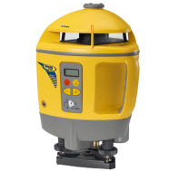



# Handleiding: Afschotlaser enkel zelfnivellerend

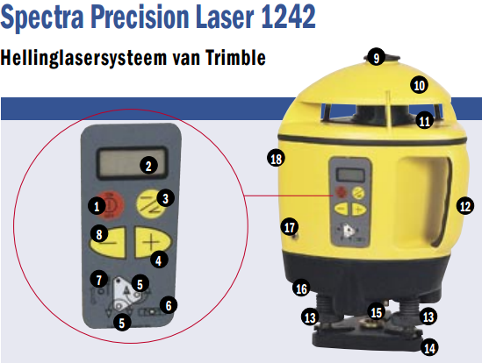

1. Aan/uit toets

2. LCD afleesscherm

3. Keuzetoets

4. Plustoets

5. Nivelleerschroeven LED’s

6. Nivelleer LED

7. SafeGuard LED

8. Mintoets

9. Richtknop laserstraal

10. Behuizing

11. Lighthouse (glas)

12. Handvat

13. Nivelleerschroeven

14. Basis

15. 5/8 statief aansluiting

16. Kalibratieschroeven (onderzijde)

17. Batterijplug

18. Batterijhouder (achterzijde)